1) Razvrsti naslednje organizme po velikosti od najmanjšega, do največjega: **bakterije, rastlinska celica, virus.**

__________________ < _____________________ < __________________

2) Na skici je virus. Poimenuj dele virusa:

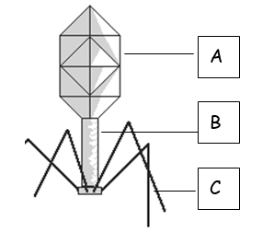

3) Poimenuj dele, ki jih opisujejo spodnje trditve.

* S katerim delom virus prepozna gostiteljsko celico? _______
* V katerem delu se nahaja dedna snov?_______
* Skozi ta del se sprosti nukleinska kislina v gostiteljsko celico. ______

4) Zakaj virusi niso živi organizmi?

5) Na skicah je razmnoževalni ciklus virusov. S števkami uredi skice v smiselno zaporedje in na kratko opiši kaj se dogaja.

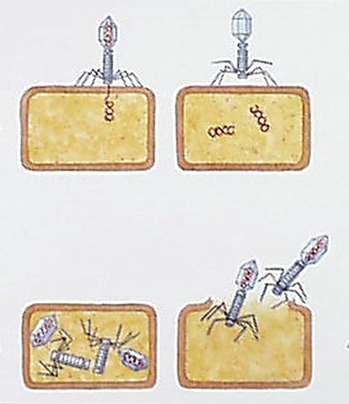

OPIS: ______________________________________________________

Naštej vsaj tri bolezni, ki jih povzročajo virusi:

Ali lahko viroze zdravimo z antibiotiki?

**VIRUSI – utrjevanje snovi**

**1) Označi pravilno trditev.**

Virusi so manjši od bakterij. DRŽI NE DRŽI

Zgradba virusov je zelo zapletena v primerjavi z zgradbo rastlinske ali živalske celice. DRŽI NE DRŽI

So najmanjši živi organizmi. DRŽI NE DRŽI

Povzročajo pandemijo zaradi katere smo doma. DRŽI NE DRŽI

Vsebujejo dedno snov. DRŽI NE DRŽI

Se ne prehranjujejo in ne dihajo. DRŽI NE DRŽI

Povzročajo bolezni – viroze. DRŽI NE DRŽI

Virusi za razmnoževanje potrebujejo živo celico. DRŽI NE DRŽI

Zunaj celic gostiteljic virusi ne kažejo znakov živega in se ne morejo razmnoževati. DRŽI NE DRŽI

Virusi so aktivni, ko ne živijo v živi celici. DRŽI NE DRŽI

2) Kaj pomeni beseda virus v latinskem prevodu?

1. NEVIDNO
2. TEKOČINA
3. STRUP

3) Kako imenujemo postopek, pri katerem nam v telo vnesejo oslabljene viruse?

Ta postopek imenujemo _____________________ ali vakcinacija.

